封面 學年舊社國小願景實踐課程教學省思表
- 適用年級： 三年級
- 撰寫者：劉會塵
- 課程實施時間: ■ 上學期 (9月12 日~9月25 日)
□ 下學期 ( 月 日~ 月 日)
- 教材名稱： 生命教育
- 教學領域： 綜合
- 願景課程:(請勾選)
學校願景 | 教育目標 | 核心價值 | 課程實踐
快樂 | - 孩子能安全快樂的學習 | - 安全樂觀 | □安全教育課程
愛 | - 孩子愛自己  - 孩子愛社區  - 孩子愛自然 | - 愛閱讀  - 愛家鄉  - 愛護環境 | □閱讀課程  ■綜合自編課程  □環境教育課程
和諧 | - 孩子學習溝通與尊重，建立良好的人際關係 | - 尊重  - 溝通  - 合作  - 分享 | □人權法治課程  □性別教育課程<上學期實施>  □家庭教育<下學期實施>
夢想 | - 孩子透過合作學習，與他人共築夢想 | - 積極  - 希望 | - 合作學習課程
勇於改變 | - 孩子培養自省、自覺的能力，勇於創新。 | - 自省  - 創造與突破 | - 小荳荳進化時間課程
自我實現 | - 孩子發展潛能，培養終身學習的能力。 | - 實踐  - 發展潛能  - 終身學習的能力  - 察覺進化 | - 小荳荳進化時間課程

目錄
一、主題名稱……………………………………………………p.3
二、上課節數……………………………………………………p.3
三、設計理念……………………………………………………p.3
四、教學目標與相關能力指標…………………………………p.3
五、教學活動
活動一:影片欣賞及引導………………………………p.3
活動二: 聆聽演講………………………………p.4
六、教學資源……………………………………………………p.4
七、評量方式……………………………………………………p.4
八、教學成果
(一)教學活動照片………………………………………………p.4
九、教學後反思………… …………………………………………p.5

◎檔案內容
一、主題名稱：生命鬥士劉大潭
二、上課節數：4節
三、設計理念（創意教學背景說明）：
藉由認識劉大潭先生讓孩子們了解到生命的意義，並了解到殘障人士平常生活的不方便以及不平等的待遇，藉此培養孩子能以正確的態度面對殘障人士以及生命中的挫折。
四、教學目標與相關能力指標：

能力指標  (請列出代號和文字說明) | 教學目標
【綜合】  1-1-1  探索並分享對自己以及與自己相關人事物的感受。  1-2-1欣賞並展現自己的長處，省思並接納自己。 | - 能了解身邊的人不同的處境。  - 能分享聽完演講後的感受。  - 能接納並關懷殘障人士。  4. 能用正向的態度面對生命中的挫折。

五、教學活動
教學目標 | 教學設計流程 | 時間 | 教學  資源 | 評量重點
1.能了解身邊的人不同的處境。  2.能分享聽完演講後的感受。 | 活動一：認識身障發明家劉大潭  - 老師先於課堂內介紹身障發明家劉大潭先生的故事及影片。  - 廢物英雄-劉大潭http://www.ta.org.tw/web/c13_8.html  - 劉大潭http://www.youtube.com/watch?v=AFeoCgcAsA8&feature=related  2口頭分享對劉大潭先生的感想以及提問.  第1.2節課結束  活動二:劉大潭先生演講  1.聆聽劉大潭先生的現場演說。  2.口頭分享聆聽劉大潭先生演說的心得。  ~~~~~~第一、二節課完~~~~~ | 60’  20’  60’  20’ | 劉大潭先生的相關影片及資料 | 學生能認識劉大潭先生並簡要說出其事蹟  學生能明確表達出聽完演講後的心得
六、教學資源：劉大潭先生的相關影片及資料、紙張
七、評量方式：教室觀察、口頭評量
八、教學成果：
(一)教學活動照片
照片 | 文字說明
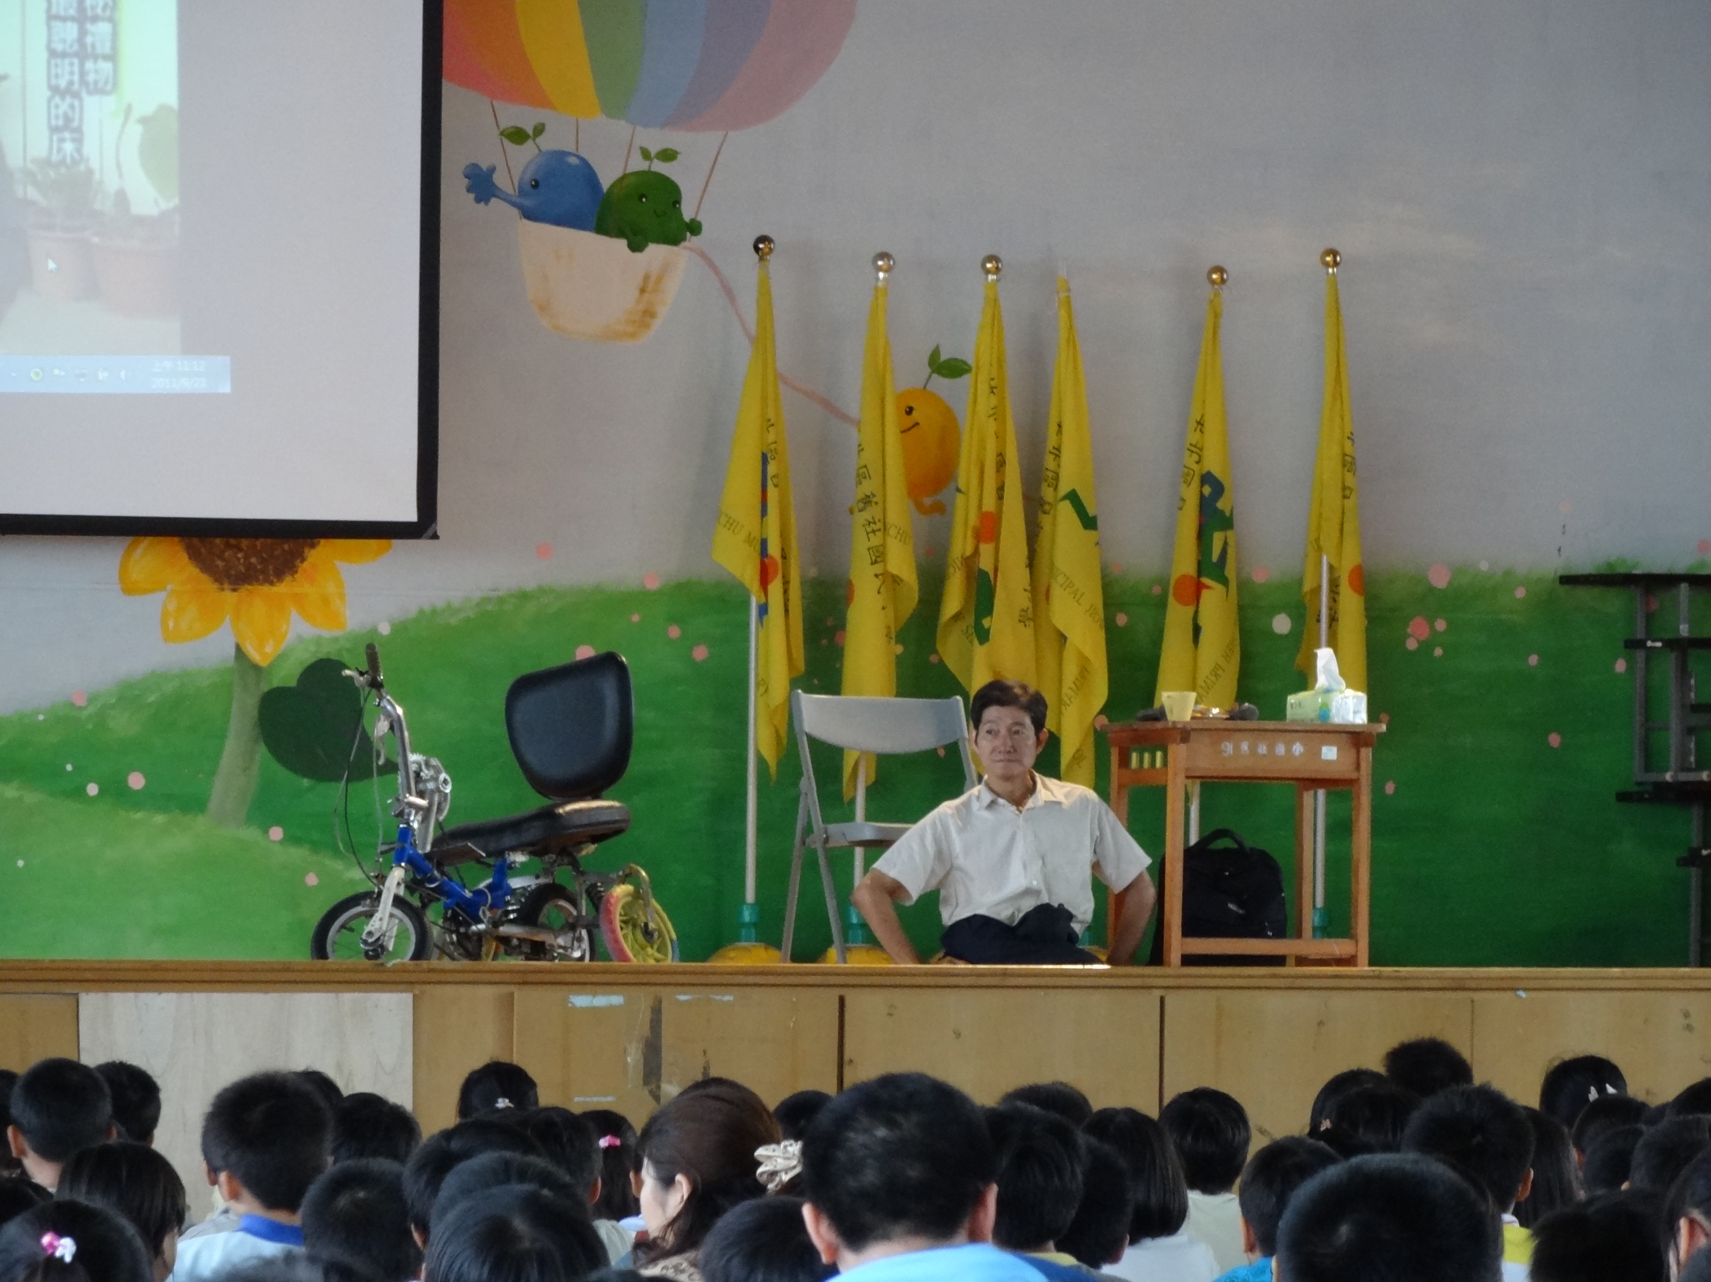 | 學生聆聽劉大潭先生演講

九、教學後反思：
(一)、省思表
帽子 | 思考向度參考 | 說明
  白帽子  客觀的角度來分析目前取得的資訊 | 有否參照課程設計實施？ | 按照課程教學目標設計。
 | 課程實施是否能符合原設計的目標與架構？ | 符合原設計的目標與架構，影片內容生動，學生能將影片內涵連結自己以及生活等相關經驗，聆聽演講時也都非常專心，並且踴躍提問。
  黃帽子  積極正面的態度來思考佔優勢 | 實施時學生有哪些學習反應，讓我們覺得這個課程是有價值的? | 不論看影片或聽演講，學生都非常的熱烈討論與回應，課程結束後還意猶未盡，讓我們覺得這個課程是有價值的。
紅帽子  感覺如何？喜歡它或討厭它的原因是什麼？ | 整個課程的實施，我感覺---- | 主題非常吸引人，孩子們聽完劉大潭簡介後對劉大潭先生就非常好奇，之後演講時更是非常專心，令孩子們印象深刻。
綠帽子  思考新的做法 | 課程實施的協同合作與分工情形如何?未來可以做的更好的調整方法--- | 演講時因為人數較多加上時間比較長，學生剛開始注意力集中但到了後期就會顯的有些浮躁，這部份可以做個修正。
  黑帽子  以客觀的資料來批判失敗原因 | 教學實施與原設計的差距有哪些？爲什麼? | 無
藍帽子  控制與計畫整個思維的流程 | 課程流程與時間規劃有否須修正的地方？ | 演講部份時間較長，其餘都很合適。
(二)、感想
這次劉大潭先生演講讓孩子們對於生命的意義又有了更深一層的了解，藉由認知到殘障
人士不會因為自己肢體上的不方便，便向自己的生命低頭，而我們正常人更應該正面的面對自
己的人生，不會因為一些挫折便萎靡不振，讓孩子能夠欣賞並展現自己的長處，省思並接納自
己。讓孩子了解到「天生我才必有用」，培養他們樂觀積極，自立自強的人生態度。

